附件2

2019年第二季度江海区“新时代好少年”
简要事迹

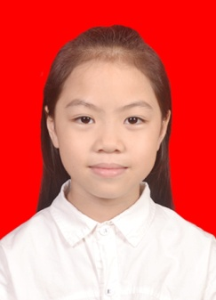
谈乐儿，女，2010年2月出生，现为华兴小学三（3）班副班长。她是一个阳光积极、勤奋好学、品学兼优的好学生、好孩子。曾被评为学校的“十佳恕明学生”、“尊老敬老优秀之星”、“优秀班干部”、“综合学科成绩金奖”，在南方电网“安全用电”征文比赛上荣获一等奖。她还热心公益活动，为创建文明城市出一份力量，参加了“小手拉大手，文明齐共建”创意手绘墙、“森林城市，共建大湾区，森林惠民”亲子绘画等活动。她“德、智、体、美、劳”全面发展，展现出江海新时代好少年的风采。
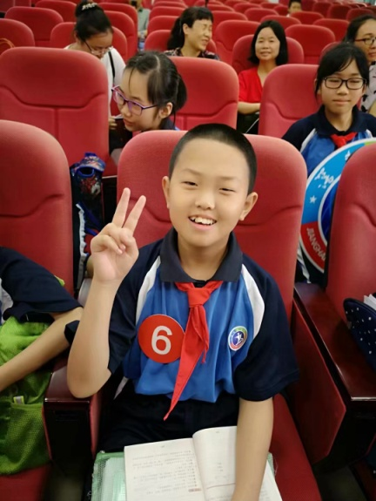
张强，男，2006年4月出生，现为滘头小学六（1）班的中队长。他刻苦勤奋而无比执着，每学期期末考试都是年级的总分第一名，是同学们心目中名副其实的“学霸”。 曾获得2018年，在江门市“美丽中国梦 浓浓家国情”获得小学组二等奖，连续两年获得学校的 “十佳之星”评比的中的“学习之星”称号。他还热心公益，积极参加志愿服务活动，是个热心公益的“好暧男”。他家附近住着一位老奶奶，因为年老体弱，腿脚不便，他常常帮老奶奶楼顶上的菜地浇水、除草，让老奶奶开心不已。

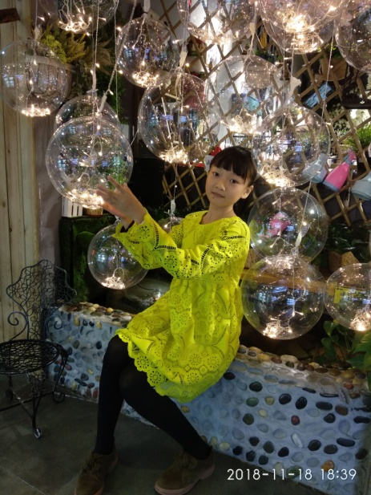
刘洁，女，2007年6月出生，现为朗晴小学六（1）班学生。她是一位性格开朗的女孩子，助人为乐，独立自强，孝敬长辈。在妈妈生病住院期间，主动帮助爸爸做力所能及的事情，替父母分担家庭责任。曾获得2018年第三届寻找“最美五邑少年”荣获江门市“优秀少先队员”、“才艺好少年”称号、 荣获2016年“江海区美德少年”称号。 第三十二届江门市江海区青少年科技创新大赛科幻绘画作品荣获二等奖、 “幸福家庭，手足之爱”作品评选活动中，获得低年级组作文二等级奖。

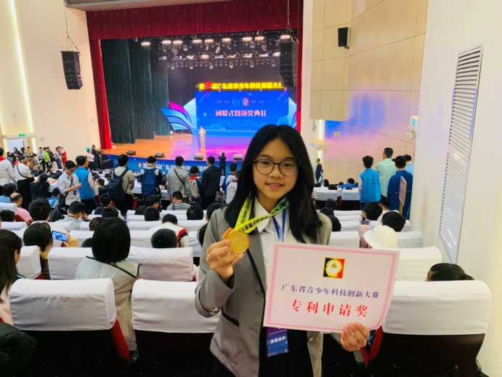
罗逸琳，女，2006年9月出生，现为江门市第十一中学7（11）班语文科代表。她在校表现优秀，学习认真，助人为乐，文明有礼，班集体荣誉感强，是老师眼中的好学生，同学心中的榜样，父母身边的乖女儿。她连年被评为校“三好学生”、“才艺好学生”。她还是个动手能力很强的学生，作品《太阳能速干防蝇晒鱼机》获第34届广东省青少年科技创新大赛一等奖和申请专利奖；作品《太阳能蝇晾晒机》获第六届广东省青少年环保科技创意大赛一等奖；作品《智能沙井盖网》获第六届广东省青少年环保科技创意大赛二等奖，多才多艺的她，从5岁开始学习钢琴，现在钢琴已取得八级优良的好成绩，参加多次钢琴比赛，并为学校合唱队做伴奏工作。

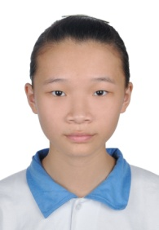
谭嘉颖，女，2002年1月出生，现为外海中学高二五班的班长，是一个坚韧、顽强、全面发展的优秀中学生，具有较强的奉献精神，受到了家人和师生的一致好评。她经常主动参加集体活动，如校运会、区运会、义卖、元旦文艺等。她还经常帮助同学们解决困难，多次帮助几位成绩不理想的同学走出困境。曾多次获得“三好学生，学雷锋标兵、优秀班干、文明学生标兵”，曾被评为2012年江海区“美德学生”， 2018年第三届寻找“最美五邑少年”活动中，荣获江门市“优秀共青团员”、“活力好少年”称号。

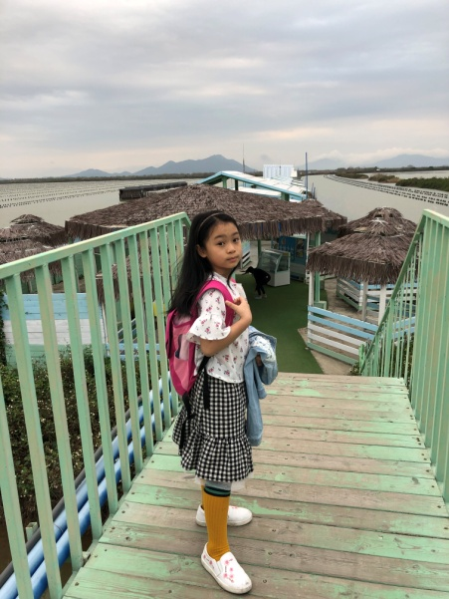
肖瑶，女，2009年7月出生，现为江南小学四（3）班的学生。她是一个充满自信，乐观向上，热爱生活的女孩。她刻苦学习，认真听老师讲课，积极参与小组活动，大胆发言，学习成绩优异，先后被评为“四好少年”、“三好学生”、“成绩优秀奖”、“优秀少年队员”等。她富有爱心，是江门市注册义工，积极参与市创文洁城活动，多次和父母到社区参加各项义工活动，成为名符其实的义工小能手，学习雷锋小标兵。多次到敬老院里参加关爱孤寡老人活动，为老人们讲故事、弹琴、唱歌等，深受敬老院老人的喜爱。她还积极参加学校及义工联组织的爱心义卖活动、捐赠爱心压岁钱活动，因此多次被评为“美德少年”、“爱心天使”和“文明礼仪标兵”。
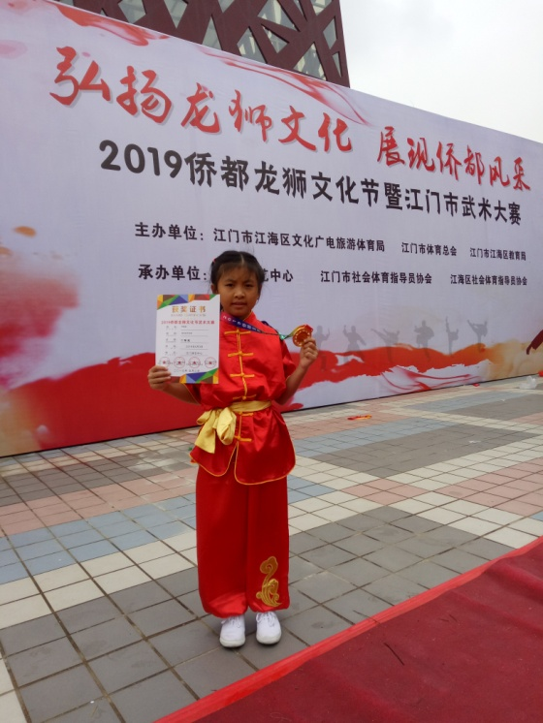
钟健庭，女，2009年3月出生，现为新民小学四（3）班的学生。她充满爱心，自强自律，全面发展，以自己的行动不断地为胸前的红领巾增光添彩。她经常和家人进行义务劳动:帮助一些孤寡老人打扫卫生，帮助老人做饭等，受到了邻居的赞扬。她兴趣爱好广泛，喜欢围棋、跳舞，葫芦丝、武术等。她分别荣获第九届、第十届、第十一届、第十二届“新民杯”江门市围棋邀请赛女子冠军。她在2018年侨都龙狮文化节暨“体彩杯”珠中江龙狮武术精英邀请大赛中参加“武术个人项目”比赛获得武术一等奖、二等奖。在2018年江门市侨乡武术操大赛中，荣获小学组短器械双节棍一路C组第三名; 小学组传统南拳类小八仙拳G组第三名。还获得了广东省第十届武术精英大赛女子A2组，少林小洪拳金奖。

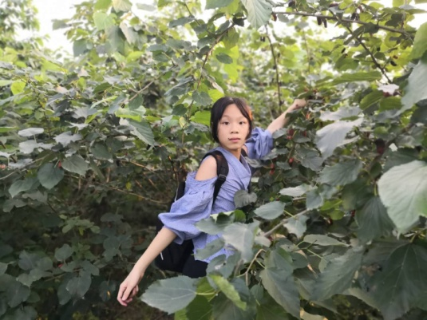
余悦菲，女，2008年7月出生，现为银泉小学五年级学生。她热心公益，积极参加志愿活动，被江海区红十字红、江海区教育局评为“爱心小天使”，为同学树立了文明学生的良好榜样。她积极加入学校合唱队、田径队、乒乓球队，并且在书法、摄影等各类比赛中在市取得优异的成绩。在每学期的考试中总是名列前茅，多次被学校评为“文明学生”、“学习标兵”、“三好学生”等荣誉。2017年被评为高新区（江海区）“英才成长基金”优秀小学生，是个全面发展的学生。

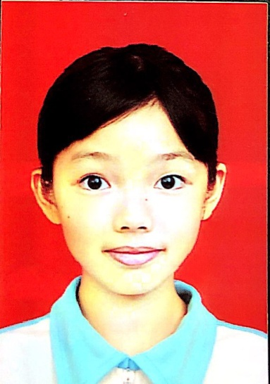
林晓冰，女，2007年5月出生，现为银泉小学六（1）班的学生。她在学习上认真刻苦，从一年级到现在各科成绩一直在年级名列前茅，是同学们的好榜样；她在工作中，能出色地完成老师交给的各项任务，是老师的得力小助手；她还经常与其她班干部一起主动关心班上学习有困难的同学，在她的热忱帮助下，班上的几名学困生在各方面都有较大的进步。她动手能力较强，在第四届和第五届广东省青少年科技七巧板创意制作竞赛中两次获得小学高年级组一等奖。她是一个阳光开朗、全面发展的好少年。

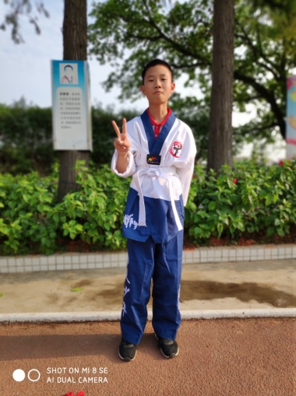

李忠泽，男，2007年2月出生，现为礼东小学六年(1)班班长。他品学兼优、多才多艺，活泼热情，学习成绩一直名列前茅，象棋、体育、电脑方面特长等综合表现尤为突出，也是老师的得力小助手。连续六年被评为校级“三好学生”、“优秀少先队员”、“优秀班干部”等称号。曾在2015年获“中国体育彩票”中小学生象棋锦标赛小学男子乙组个人第六名、2018年获“江海政协杯”中小学象棋赛小甲组第九名、2018年获“江阴周庄”中国体育彩票全国象棋业余棋王赛优胜奖。他能积极参加学校的各项活动，朗诵比赛、作文比赛、书法比赛等，如2018年参加江门市功夫少年跆拳道大赛荣获第一名、作文《一次快乐的春游活动》在《江门日报.青苹果》校园专刊上发表。

